BALDAVÁRI ESZTER
Művészettörténet
MA, 12. félév
Pázmány Péter Katolikus Egyetem
Bölcsészet- és Társadalomtudományi Kar
Témavezető:
Rozsnyai József
egyetemi tanársegéd, PPKE BTK

Analógiák és stíluskapcsolatok Kőrössy Albert Kálmán építőművészetében.

Analógiák és stíluskapcsolatok Kőrössy Albert Kálmán építőművészetében
Jelige: „Az eredmény csak kísérőjelenség.”
Napjaink művészettörténeti kutatásában is problémás pontot jelent a századfordulós építészet pontos meghatározása. A magyarországi szecessziós építészet nemcsak a Lechner Ödön által tervezett népies stílusú épületeit jelenti, hanem a belga és francia területekről származó art nouveau és a Németországban elterjedt Jugendstil is népszerű volt hazánkban.
Kőrössy Albert Kálmán, aki tanulmányait Münchenben és Berlinben végezte, hazatérése után főként Budapesten tervezett épületeket. Építészetének stílusára elsősorban a Jugendstil gyakorolt hatást. Műveinek sokszínűsége miatt szükséges néhány előképpel világosabbá tenni törekvéseit.
Az első fejezetekben az építész pályájának rövid bemutatását olvasható, majd pedig München városának szerepe a Jugendstil kialakulásában.
Ez után Kőrössy Albert Kálmán néhány budapesti épülete kerül bemutatásra, rávilágítva német Jugendstil épületekkel való stíluskapcsolatára. A Kőrössy-villa, a Walkó-ház, a Sonnenberg-ház és a Philanthia virágüzlet után további két épület elemzése is sorra kerül, melyeknél már nem a Jugendstil és az art nouveau, hanem a Kós Károly és köre, a „Fiatalok” által elindított új törekvés, a magyar szecesszió formáit fedezhetjük fel, valamint a bécsi szecesszió egyik legfőbb alakját, Otto Wagner, hatását, illetve az art déco előszelét is.
Említést érdemel végül a dolgozatban kiemelt szerepet kapó világkiállítások fontossága is, mind a párizsi, mind a turini jelentős hatást gyakorolt Kőrössy Albert Kálmán építészeti stílusának alakításában.
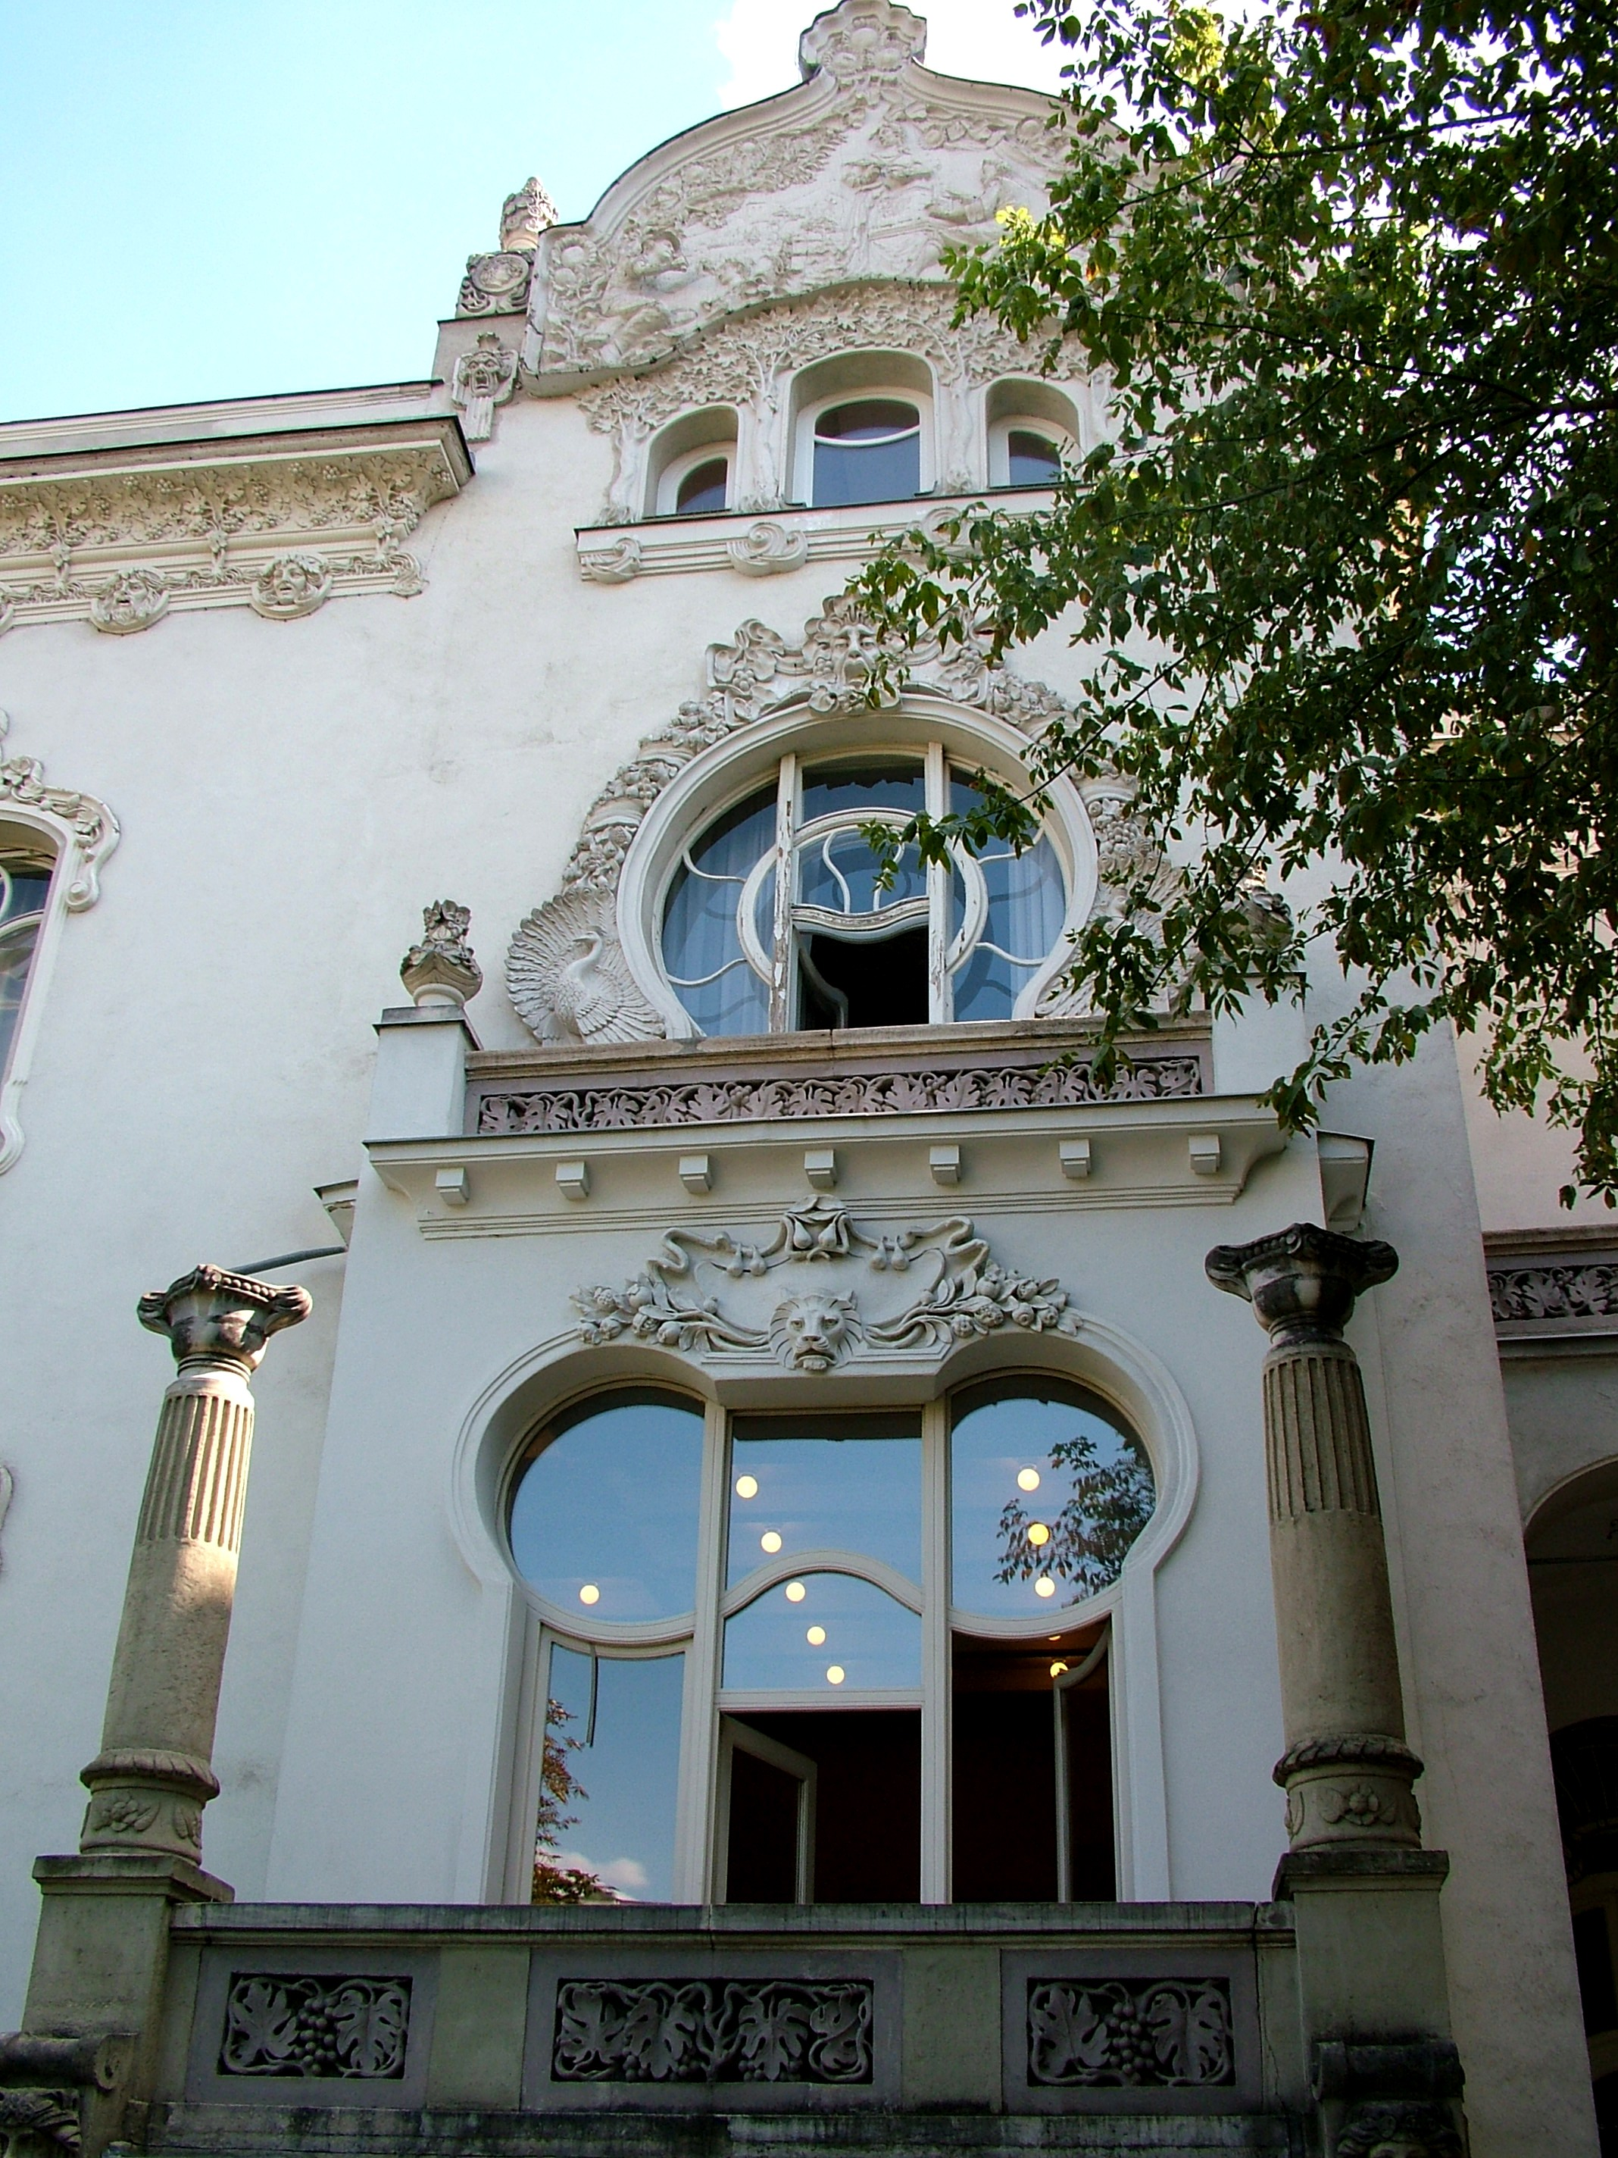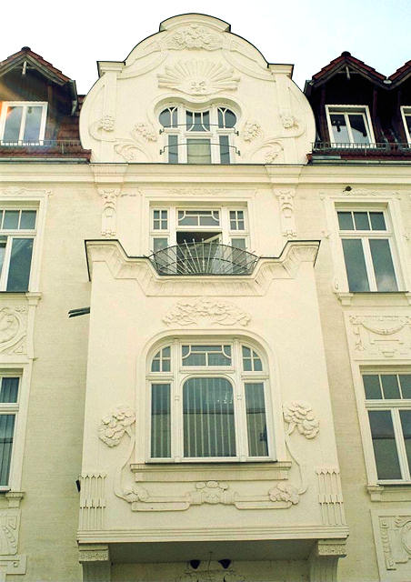
Budapest Városligeti fasor 47. Kőrössy-villa Schwerin Mechlenburgstrasse 65.
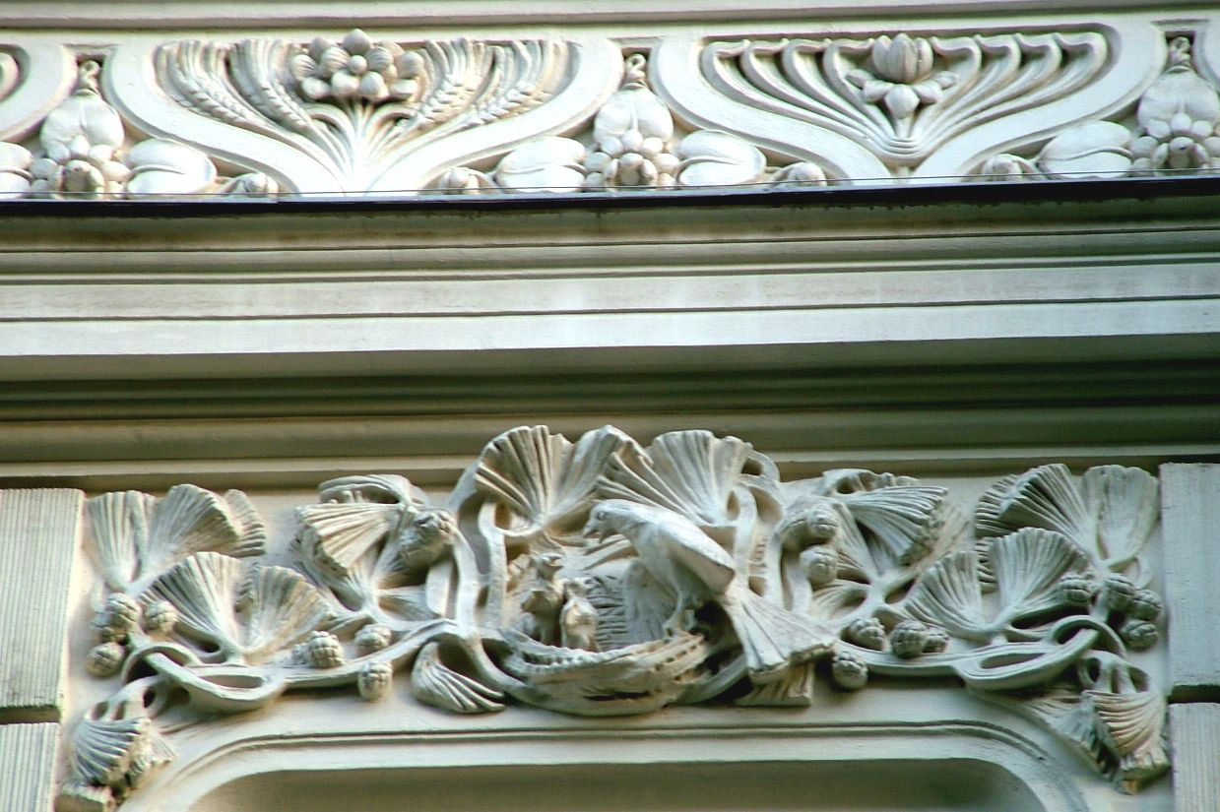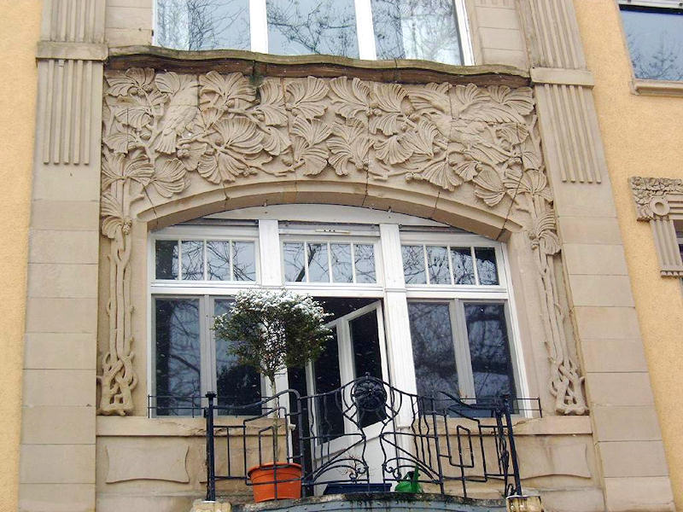
Budapest Aulich u. 3. Walkó-ház Heidelberg Gaisbergstrasse 64.

